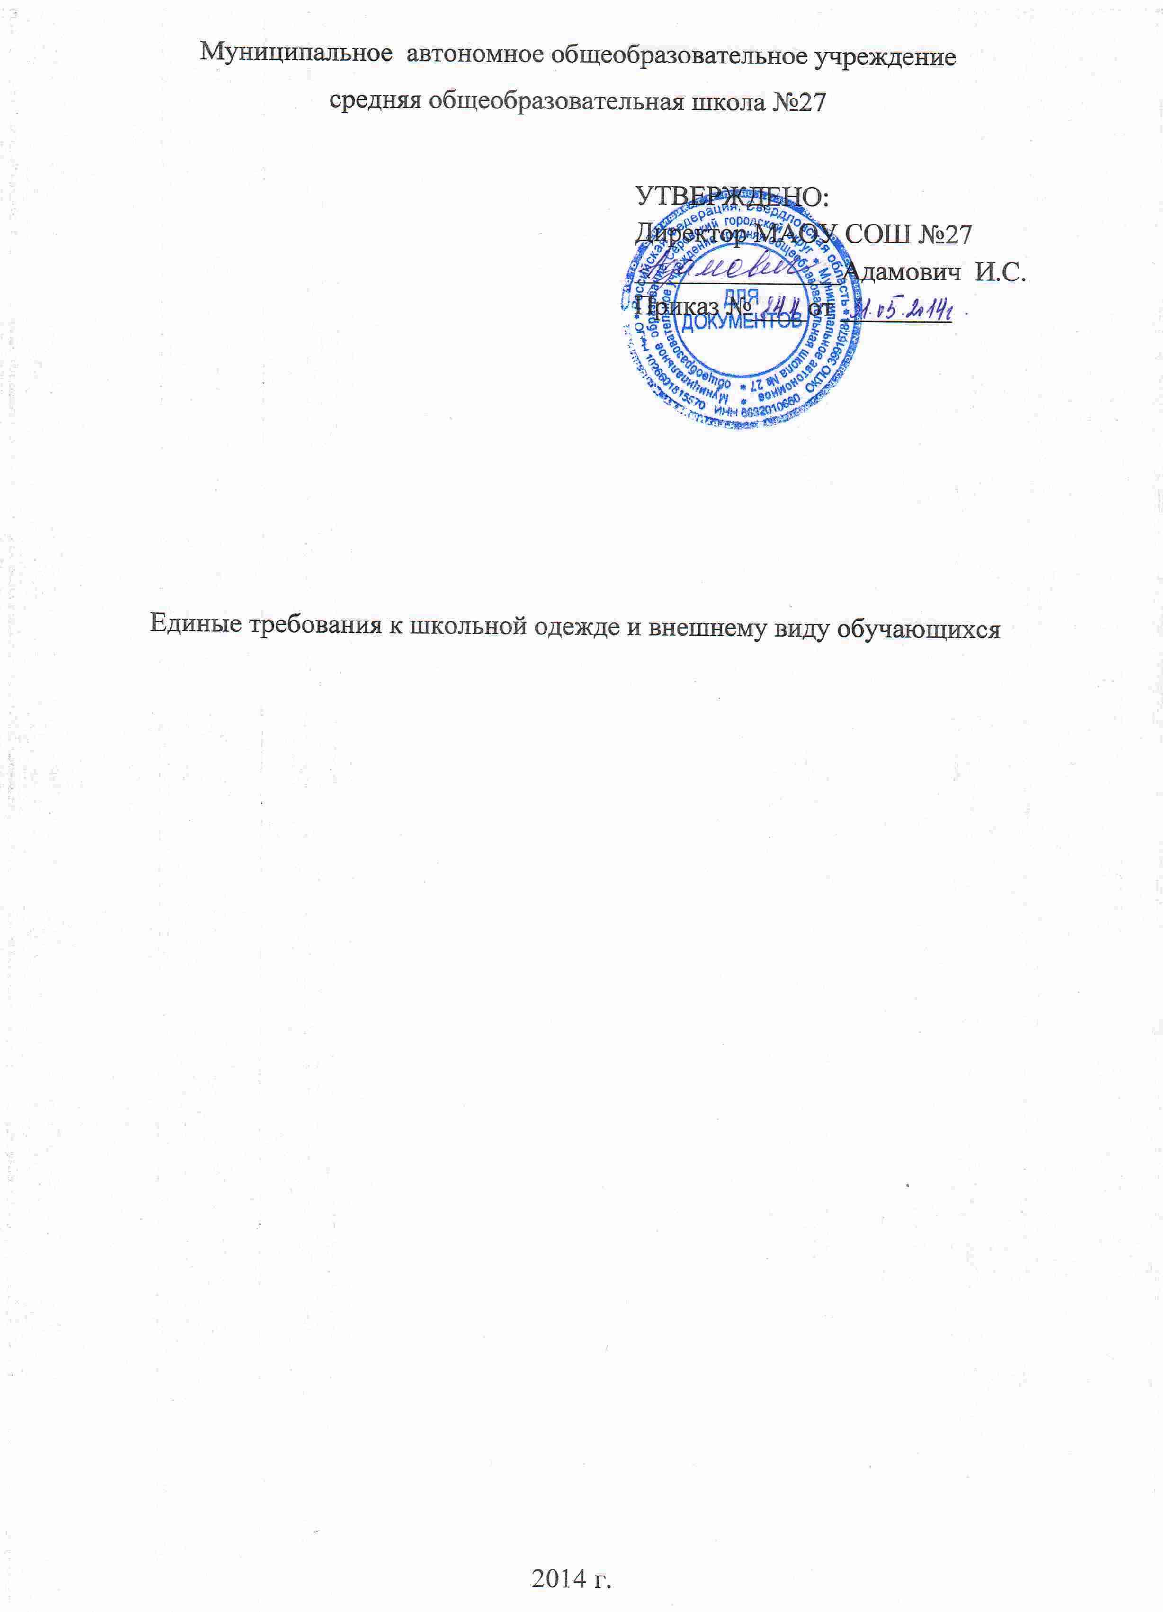

I. Общие положения
1. Единые требования к школьной одежде и внешнему виду обучающихся регламентируют школьную одежду и внешний вид обучающихся в общеобразовательном учреждении при получении общедоступного и бесплатного образования по основным общеобразовательным программам начального общего, основного общего и среднего (полного) общего образования.
Единые требования к школьной одежде и внешнему виду обучающихся разработаны в соответствии с Федеральным законом от 29.12.2012г. №273-ФЗ «Об образовании в Российской Федерации», письмом Министерства образования и науки Российской Федерации от 28.03.2013г. № ДЛ-65/08 «Об установлении требований к одежде обучающихся», письмом Федеральной службы по надзору в сфере защиты прав потребителей и благополучия человека от 09.11.2012г. №01/12662-12-23 «О совершенствовании федерального государственного санитарно-эпидемиологического надзора за пребыванием детей в образовательных учреждениях», Типовым положением об общеобразовательном учреждении, утвержденным постановлением Правительства Российской Федерации от 19.03.2001 г. № 196, Методическими рекомендациями по установлению в общеобразовательных учреждениях единых требований к школьной одежде и внешнему виду обучающихся, Уставом общеобразовательного учреждения, действующими Санитарно-эпидемиологическими требованиями и другими нормативными правовыми актами.
Единые требования к одежде обучающихся по образовательным программам начального общего, основного общего и среднего общего образования (далее – одежда обучающихся) вводятся с целью:
- обеспечения обучающихся удобной и эстетичной одеждой в повседневной школьной жизни;
- создания деловой атмосферы, необходимой на учебных занятиях в школе;
- устранения признаков социального, имущественного и религиозного различия между обучающимися;
- предупреждения возникновения у обучающихся психологического дискомфорта перед сверстниками;
- воспитания у обучающихся эстетического вкуса, культуры одежды;
- укрепления общего имиджа образовательного учреждения, формирования школьной идентичности.

2. Настоящие Основные требования являются обязательными для исполнения обучающимися в 5-11 классах образовательных учреждений (далее - обучающиеся).
II. Требования к школьной одежде обучающихся
3. Школьная одежда должна соответствовать санитарно-эпидемиологическим правилам и нормативам «Гигиенические требования к одежде для детей, подростков и взрослых, товарам детского ассортимента и материалам для изделий (изделиям), контактирующим с кожей человека.
СанПиН 2.4.7/1.1.1286-03», утвержденным Главным государственным санитарным врачом Российской Федерации 17 апреля 2003 года.
4. В образовательном учреждении устанавливаются следующие виды школьной одежды:
1) повседневная школьная одежда;
2) парадная школьная одежда;
3) спортивная школьная одежда.
5. Повседневная школьная одежда обучающихся включает:
Начальная школа:
1) для мальчиков - брюки классического покроя, пиджак или жилет темно-синего или черного цветов; однотонная сорочка сочетающейся цветовой гаммы; допускаются аксессуары (галстук, поясной ремень);
2) для девочек – юбка, жилет, жакет, пиджак или сарафан темно-синего или черного цветов; непрозрачная однотонная блузка (длиной ниже талии) пастельных (спокойных) тонов.
Основная и старшая школа:
1) для мальчиков и юношей - брюки классического покроя (не джинсы), пиджак, жилет черного или темно-серого цветов; однотонная сорочка сочетающейся цветовой гаммы; аксессуары (галстук, поясной ремень);
2) для девочек и девушек - жакет, жилет, пиджак, платье, юбка или сарафан делового стиля, брюки классического покроя (не джинсы) черного или темно-серого цветов; непрозрачная однотонная блузка (длиной ниже талии) пастельных (спокойных) тонов. Рекомендуемая длина платьев и юбок: не выше 10 см от верхней границы колена и не ниже середины голени.
6. В холодное время года допускается ношение обучающимися джемперов, свитеров и пуловеров неярких однотонных цветов.
7. Парадная школьная одежда используется обучающимися в дни проведения праздников и торжественных линеек.
Для мальчиков и юношей парадная школьная одежда состоит из повседневной школьной одежды, дополненной белой сорочкой.
Для девочек и девушек парадная школьная одежда состоит из повседневной школьной одежды, дополненной белой непрозрачной блузкой (длиной ниже талии).
8. Спортивная школьная одежда обучающихся включает футболку (единой цветовой гаммы по выбору классного коллектива), спортивные трусы (шорты) или спортивные брюки черного или серого цветов, кеды или кроссовки. Обувь должна быть на подошве, исключающей скольжение, плотно облегать ногу и не затруднять кровообращение. Спортивная школьная одежда должна соответствовать погоде и месту проведения физкультурных занятий.
9. Обучающимся запрещается ношение в образовательных учреждениях:
1) одежды ярких цветов и оттенков; джинсов, брюк, юбок с заниженной талией и (или) высокими разрезами; одежды с декоративными деталями в виде заплат, с порывами ткани, с неоднородным окрасом ткани; одежды с яркими надписями и изображениями; декольтированных платьев и блузок; одежды бельевого стиля; аксессуаров с символикой асоциальных неформальных молодежных объединений, а также пропагандирующих психоактивные вещества и противоправное поведение;
2) массивной обуви на толстой платформе, вечерних туфель и туфель на высоком каблуке (более 7 см), пляжной обуви, кроссовок, кед;
3) одежды, обуви и аксессуаров с травмирующей фурнитурой, массивных украшений.
III. Требования к внешнему виду обучающихся
10. Внешний вид обучающихся должен соответствовать общепринятым в обществе нормам делового стиля и носить светский характер. Длинные волосы девочек должны быть заплетены, средней длины – прибраны заколками, для девушек 9-11 классов допускается неброский дневной макияж. Мальчики и юноши должны своевременно стричься (стрижки классические).
11. Обучающимся запрещается появляться в образовательном учреждении с длинными распущенными волосами, экстравагантными стрижками и прическами, с волосами, окрашенными в яркие неестественные оттенки, с ярким маникюром и макияжем, с пирсингом.
IV. Права и обязанности участников образовательного процесса
12. Обучающиеся и родители имеют право выбирать школьную одежду в соответствии с предложенными вариантами.
13. Обучающиеся обязаны:
- носить повседневную школьную одежду ежедневно, приносить с собой спортивную одежду в дни уроков физической культуры, в дни проведения торжественных линеек, праздников обучающиеся надевают парадную школьную одежду;
- бережно относиться к своей одежде и одежде других обучающихся школы.
14. Родители имеют право: обсуждать на родительских собраниях вопросы, имеющие отношение к школьной одежде, и выносить соответствующие предложения на рассмотрение Совета школы.
15. Родители обязаны:
- обеспечить обучающихся школьной одеждой, сменной обувью;
- контролировать внешний вид обучающихся;
- контролировать состояние школьной одежды обучающихся;
- проверять дневники обучающихся в части наличия сообщений об отсутствии школьной одежды и принятии мер для обеспечения ребенка школьной одеждой.
16. Классный руководитель имеет право требовать соблюдения обучающимися требований к школьной одежде и внешнему виду.
17. Классный руководитель обязан:
- осуществлять контроль соблюдения обучающимися требований к школьной одежде и внешнему виду;
- уведомлять родителей об отсутствии школьной одежды у обучающихся;
- действовать в рамках своей компетенции на основании должностной инструкции.
V. Основание
1. Решение заседания педагогического совета (Протокол №49 от 15.04.2014 г.)
2. Решение заседаний родительского комитета классных коллективов.
3. Решение заседания Совета школы (Протокол №4 от 20.05.2014 г.)
4. Приказ директора МАОУ СОШ №27 «О введении единых требований к школьной одежде и внешнему виду обучающихся в Муниципальном автономном общеобразовательном учреждении средней общеобразовательной школе №27» №84.4 от 31.05.2014 г.

